**Professioneel Onrdeel te gaven over die wesites die ga ik bestuderen.**

Mohamed Alsayed

09/05/2022

-

**Teksten**

* 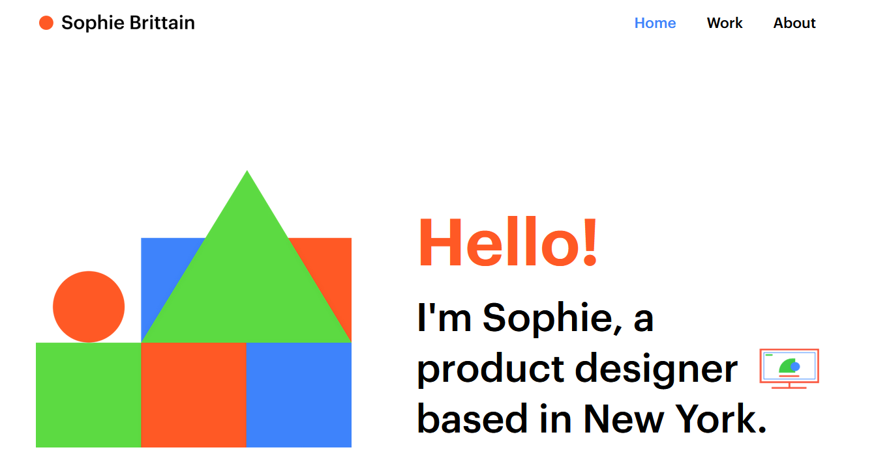Tekst staat wel duidelijk uit en leesbaar en wel genoeg teksten er in staan

**Usability (gebruiksvriendelijk)**

* 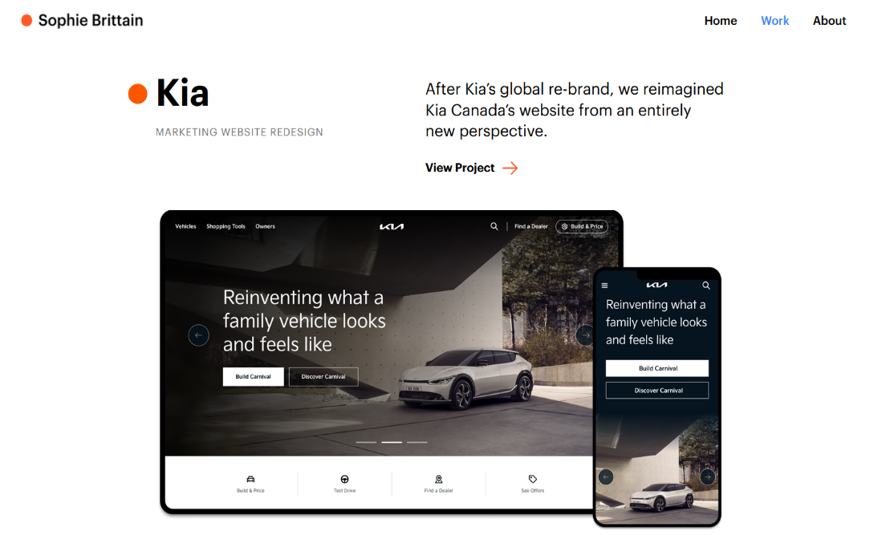De website zit we duidelijk uit aan welke doelgroep site hij is meer voor volwassen mensen het komt door hoe de woeden beschrijven zijn en foto’s gebruikt met een bekende merk (KIA)

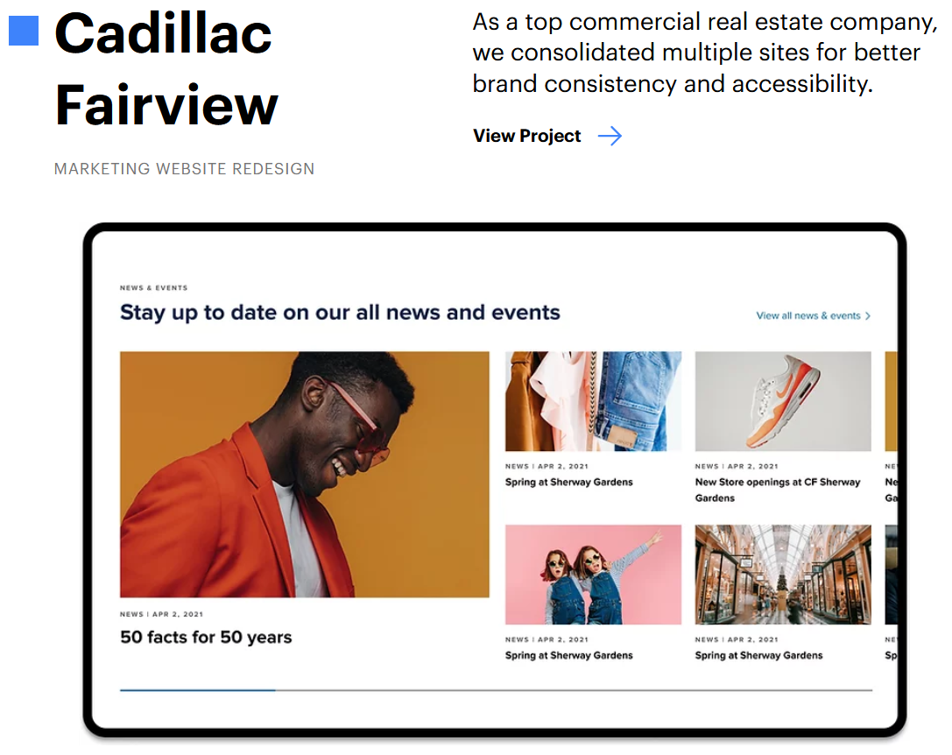**Usability (gebruiksvriendelijk)**

Layout is wel overzichtelijk want staat er wat voor website gemaakt is met een link waar je het orgelen Project kunt zien

**Kun je goed de weg vinden op de site? Leg in zo min mogelijk stappen dit uit?**

Ja eigenlijk wel want als ik contact wil met de eigenaar je kan gewoon naar de FOOTER gaan staat alle contact gegevens staan onder en de projecten die gemaakt zijn staat op een link daar van.